

COMUNICATO STAMPA

Tagliavanti: “Record storico per le esportazioni di Roma
e provincia che hanno raggiunto quota 15,1 miliardi di euro
pari a un +18% rispetto al dato 2021: gli imprenditori romani continuano a dimostrare coraggio, resistenza e capacità
di adattarsi alle mutevoli condizioni economiche”

Roma, 15 marzo 2023 – Nel 2022 le esportazioni della regione Lazio hanno raggiunto il record storico di 32,3 miliardi di euro, in crescita di 3,6 miliardi di euro rispetto ai valori del 2021, pari a una variazione del +12,7%. Decisiva e trainante la crescita della Capitale: nel 2022, infatti, le esportazioni della provincia di Roma hanno raggiunto il record storico di 15,1 miliardi di euro, un valore in crescita di 2,3 miliardi di euro, pari a una variazione del +18%, rispetto al dato dell’anno precedente.

Negli ultimi 5 anni (2017-2022) l’export di Roma è aumentato di quasi 6 miliardi di euro, pari a un aumento del 65,4% a fronte di una media nazionale del +39,1%.

“Gli ottimi risultati dell’export di Roma nel 2022, con il record storico delle esportazioni che hanno superato i 15 miliardi di euro, in base alle nostre elaborazioni sui dati Istat – sottolinea il Presidente della Camera di Commercio di Roma, Lorenzo Tagliavanti – sono un ulteriore segnale della grande capacità di resilienza delle imprese romane. La nostra città ha affrontato la durissima prova della pandemia meglio di altre città, italiane e straniere, e questa sua forza si conferma nel post-pandemia. Gli imprenditori romani continuano a dimostrare coraggio, voglia di fare impresa e una spiccata capacità di interpretare e cogliere al meglio le opportunità di una fase economica caratterizzata da un’alta volatilità e incertezza. La maggiore propensione ad aprirsi ai mercati internazionali – storicamente uno dei punti deboli dell’economia romana – lo dimostra”.
Figura 1. Esportazioni in valore (miliardi di euro) provincia di Roma. Anni 2012-2022 e incidenza export Roma su totale Italia
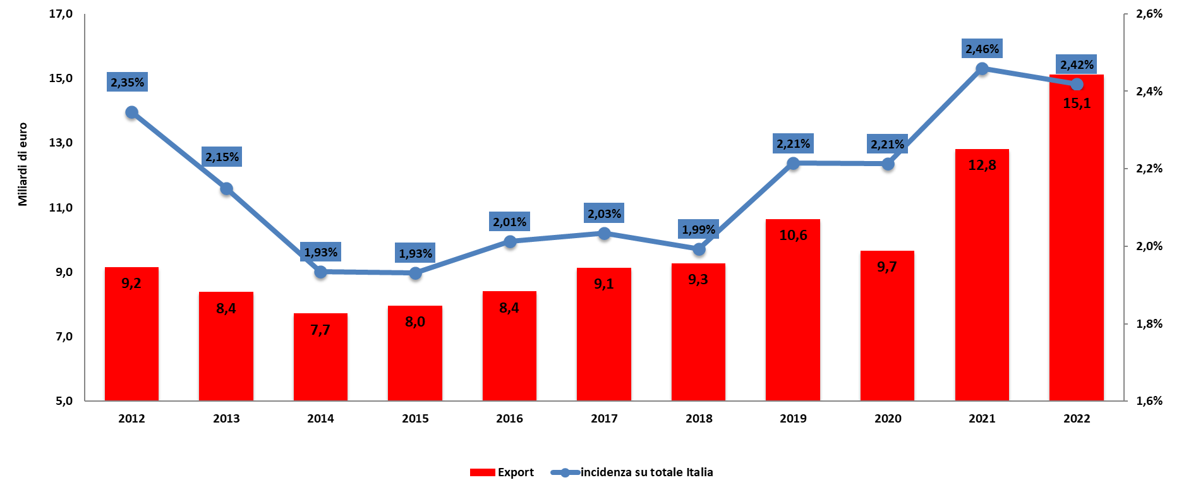
Fonte: elaborazioni su dati Istat

La principale specializzazione delle esportazioni romane (figura 2) è rappresentata dai prodotti in metallo con 2,6 miliardi di euro, pari al 17,4% delle esportazioni complessive di Roma del 2022. Seguono i prodotti chimici (2,3 miliardi di export pari al 15,1% del totale export romano) e mezzi di trasporto (2,1 miliardi di euro pari al 14,2% dell’export romano).

Figura 2. Composizione % export provincia di Roma per settore merceologico. Anno 2022
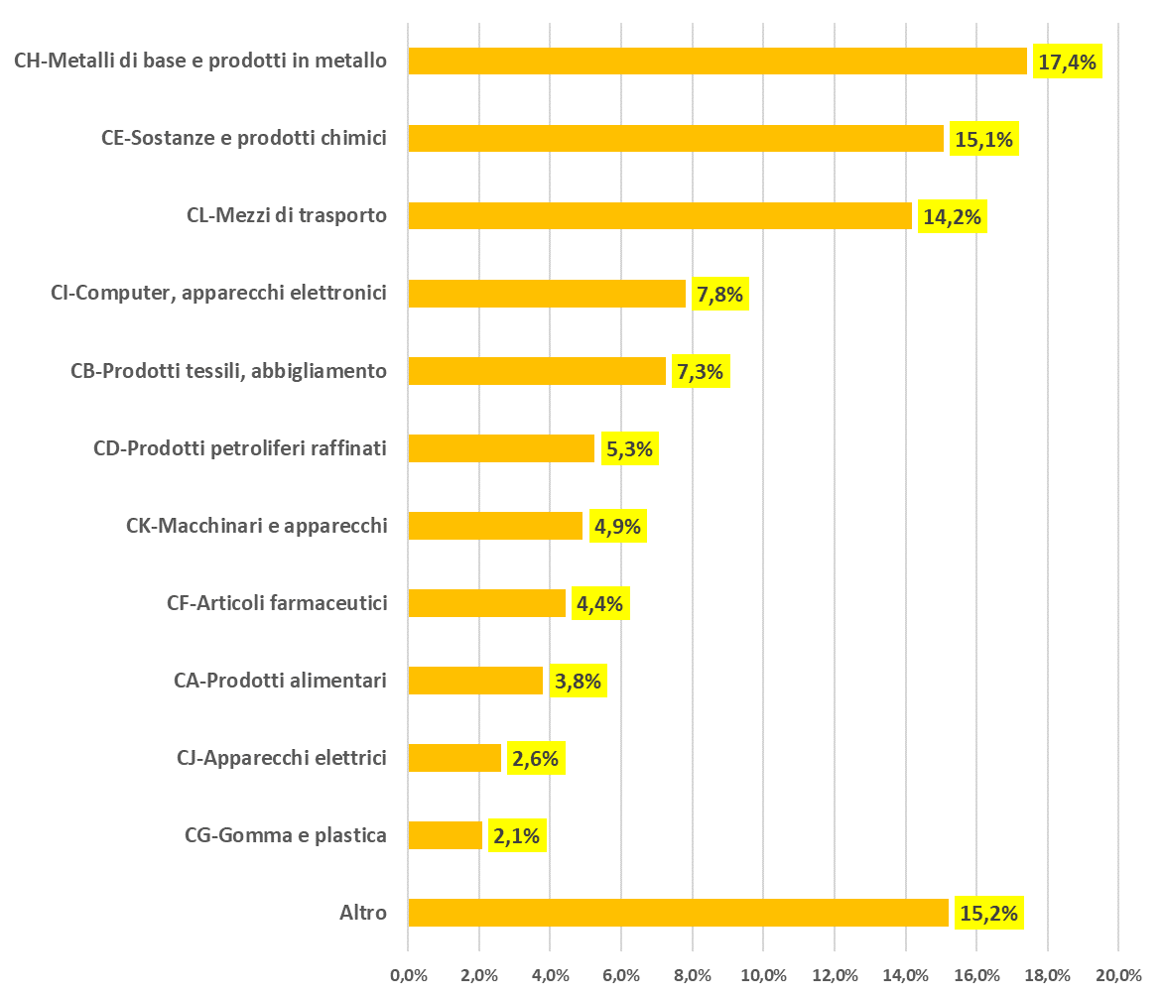Fonte: elaborazioni su dati Istat
Tra i settori principali (figura 3) quelli che invece hanno registrano la crescita maggiore sono gli articoli farmaceutici (+57,8% nel 2022 rispetto al 2021); prodotti tessili e abbigliamento (+20,3% nel 2022 rispetto al 2021); prodotti chimici (+18,4%); gomma e plastica (17%) e prodotti alimentari (+16,4%).

Figura 3. Variazione % export provincia di Roma per settore merceologico. 2022 su 2021

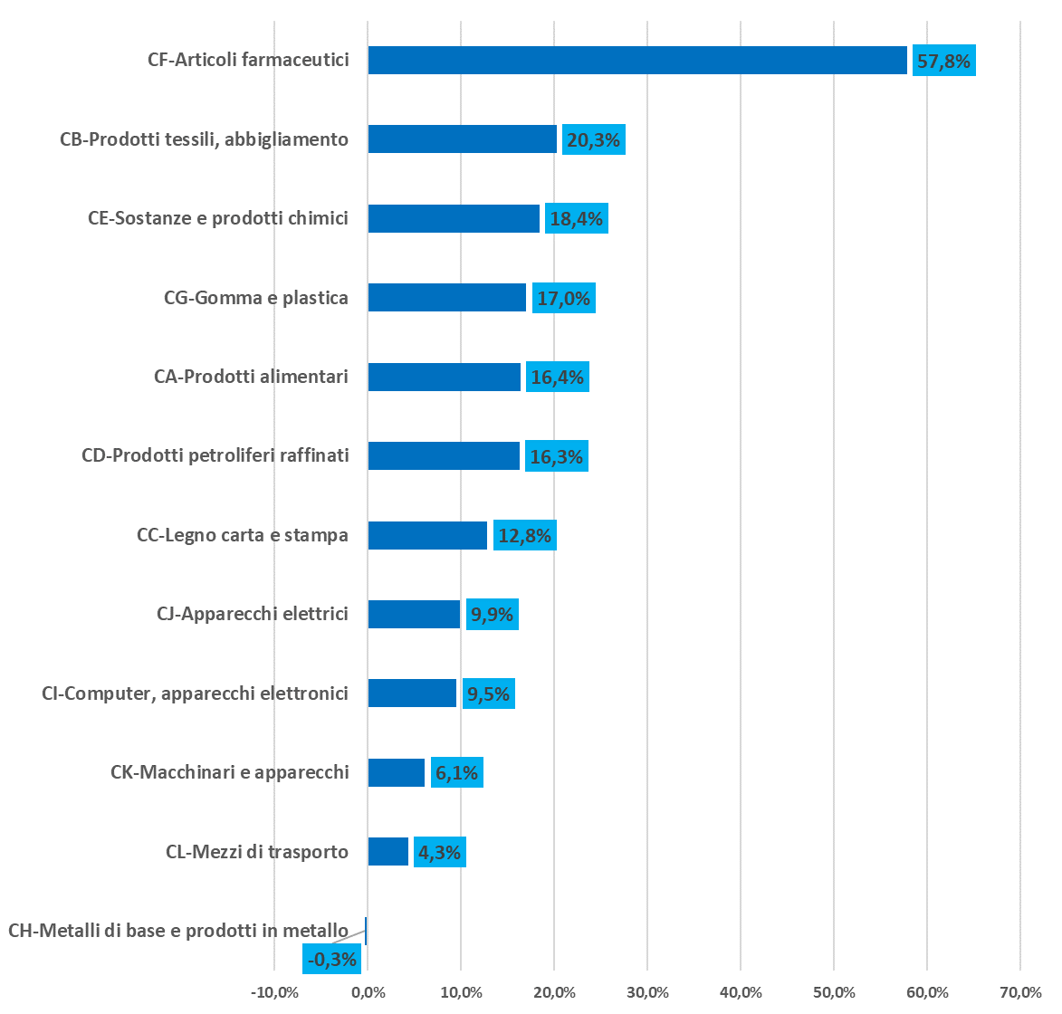
Fonte: elaborazioni su dati Istat

Il principale mercato di sbocco dell’export romano (figura 4) è la Germania che, nel 2022, ha rappresentato il 15,1% dell’export totale (2,3 miliardi di euro), seguita da Stati Uniti (8,6% dell’export complessivo pari a 1,3 miliardi di euro) e Polonia (6,5% dell’export complessivo, pari a 977milioni di euro).

Figura 4. Primi 10 Paesi di riferimento per l’export di Roma e provincia. Anno 2022
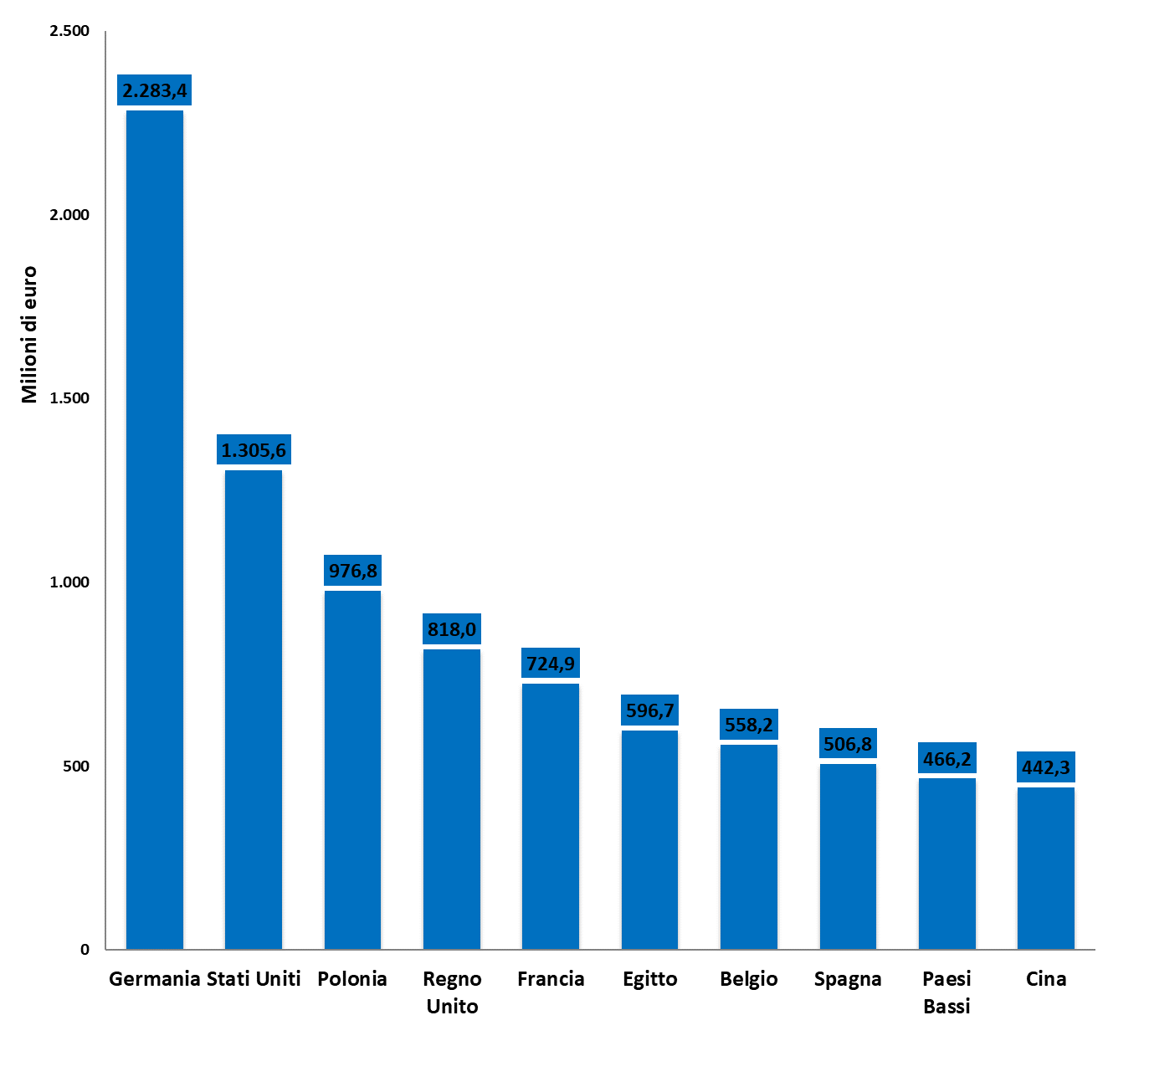 Fonte: elaborazioni su dati Istat

Ufficio Stampa CCIAA di Roma - tel. 066781178 - ufficiostampa@innovacamera.it

